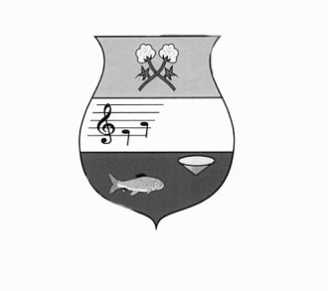


ESTADO DO RIO GRANDE DO NORTE
CÂMARA MUNICIPAL DE SÃO JOÃO DO SABUGI – RN

CASA LEGISLATIVA APRÍGIO PEREIRA DE ARAÚJO

CGC: (MF) 08 221 145/0001 - 24

Rua José Maria – 57- Centro - CEP 59.310-000 -Tel. 3425-2291

PORTARIA Nº 025/2011
Dispõe sobre a Instituição do Livro de Ponto, para todos os funcionários Câmara Municipal de São João do Sabugi, e dá outras providências.

O PRESIDENTE DA CÂMARA MUNICIPAL DE SÃO JOÃO DO SABUGI-RN, no uso de suas atribuições legais,

R E S O L V E:

Art. 1°- Instituir o Livro de Ponto para todos os funcionários que sejam Efetivos ou Comissionados, da Câmara Municipal de São João do Sabugi/RN.

Art. 2º- Essa Portaria entra em vigor na data de sua publicação, revogada as disposições em contrário.

REGISTRE-SE, PUBLIQUE-SE E CUMPRA-SE.

Palácio da Câmara Municipal de São João do Sabugi-RN, em 01 de julho de 2011.

________________________________________
Cipriano da Costa Alves Neto
Presidente

